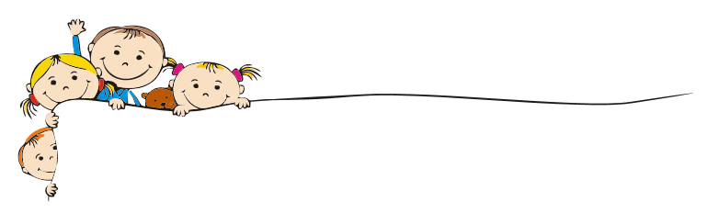

Základní škola a Mateřská škola Staré Křečany,

okres Děčín, příspěvková organizace

VYHODNOCENÍ DOTAZNÍKOVÉHO ŠETŘENÍ – školní rok 2023/2024

Vážení rodiče (zákonní zástupci),
v prvé řádě Vám děkujeme za vzájemnou spolupráci při výchově a vzdělávání Vašich dětí.
Děkujeme všem, kteří nám věnovali svůj čas a dotazník vyplnili.

Jednotlivé oblasti:
- Jsme rády, že Vaše děti navštěvují naší mateřskou školu rády. Děláme maximum proto, aby se tu děti s námi cítily dobře a snášely odloučení od rodičů co nejlépe.
- Výchovně vzdělávací práce: celkově byla tato oblast hodnocena kladně. Přípravy paní učitelek jsou celoročně promyšlené a didakticky zacílené s ohledem na věk dítěte. Týdenní plány (tedy co se zrovna s dětmi učíme) jsou vždy na nástěnkách v šatnách, aby i vy jste měli přehled co se zrovna Vaše dítě učí.
- Zaznamenání pokroku u dětí – velmi nás těší, že i vy rodiče ty veliké pokroky vnímáte a všímáte si jich. Většina z vás uvedla, že se vaše děti rozmluvily a jsou více samostatné v sebeobsluze, někteří uvedli i že se zlepšily stravovací návyky. Našim prvotním cílem je, aby nám (hlavně na začátku školního roku a při zimních měsících) děti pomohly a zaměřujeme se na samostatnost v oblékání, ne všechny děti to zpočátku umí. Samostatnost při stolování trénujeme po celý rok, jíst příborem, ne rukama, správný sed apod. My se snažíme – a je to i naší povinností – vést děti ke správným stravovacím návykům.
- Kulturní akce v MŠ – velmi nás těší, že zatím veškeré akce, programy a společná setkání, která jsme pro vás připravili se vám líbili. Budeme se těšit na další, které nás v druhé polovině školního roku čekají.
- Měli jste i možnost vyjádřit se, zda v naší mateřské škole něco postrádáte. Zde se nikdo k ničemu nevyjádřil a my tak doufáme, že jste s naší mateřskou školou spokojeni.

V prostorech pro Vaše připomínky, náměty, dotazy či pochvaly jste někteří nešetřili chválou a za to Vám moc děkujeme. Děláme maximum proto, aby se v naší mateřské škole děti cítily dobře, aby byly dobře a kvalitně připravené pro vstup do základní školy. A připomínáme rodičům, že vždy se můžou s paní učitelkou domluvit na individuální schůzce, pokud máte něco k řešení. Při předávání dětí nebývá tolik času, protože děti nemohou zůstat bez dozoru.

Za celý kolektiv naší mateřské školy Vám děkujeme za spolupráci.

Ve Starých Křečanech dne 30.1.2024 Petra Jarschelová
vedoucí učitelka MŠ

